Федеральное агентство по образованию Российской Федерации
Государственное образовательное учреждение
высшего профессионального образования
«КУБАНСКИЙ ГОСУДАРСТВЕННЫЙ УНИВЕРСИТЕТ»
Кафедра анализа данных и искусственного интеллекта

Преподаватель,
д.т.н. А.А. Халафян
____________________

Лабораторная работа №3
Сравнение средних критерием Стьюдента. House Prices.

Работу выполнил Владимир Хачатурян
(подпись)

Направление подготовки 01.03.02 Прикладная математика и информатика курс 4

Краснодар 2026

1. Исходные данные и условия сравнения
Использована таблица house_prices_statistica_10f.sta: 4549 домов, 10 признаков и целевая переменная price. Строки с пропусками ранее удалены; исходные значения не заменялись. Все проверки двусторонние при α = 0,05.
Перед интерпретацией сравнения групп учитываются асимметрия цены, малая численность домов у воды и неодинаковые дисперсии. Выходные таблицы и диаграммы далее получены непосредственно через Microsoft Word Output STATISTICA.
2. Сравнение независимых групп по waterfront
Группы: waterfront = 0 (4519 домов) и waterfront = 1 (30 домов). Для price, sqft_living и bathrooms проведён двусторонний t-тест. Нулевая гипотеза — равенство генеральных средних.
Variable | T-tests; Grouping: waterfront (house_prices_statistica_10f)  Group 1: 0  Group 2: 1
Variable | Mean  0 | Mean  1 | t-value | df | p | t separ.  var.est. | df | p  2-sided
price | 542517,6 | 1596783 | -16,0655 | 4547 | 0,000000 | -4,07826 | 29,02235 | 0,000323
sqft_living | 2124,2 | 3397 | -7,3085 | 4547 | 0,000000 | -3,23081 | 29,07290 | 0,003061
bathrooms | 2,2 | 3 | -4,2781 | 4547 | 0,000019 | -2,61520 | 29,14190 | 0,013977
Таблица средних и t-критериев: цены составляют 542 517,65 и 1 596 783,33. Для цены выбран вариант Уэлча: t = −4,078, df = 29,022, p = 0,000323. Средняя цена домов у воды выше на 1 054 265,69; 95%-й интервал разности [525 573,71; 1 582 957,66].

Variable | T-tests; Grouping: waterfront (house_prices_statistica_10f)  Group 1: 0  Group 2: 1
Variable | Valid N  0 | Valid N  1 | Std.Dev.  0 | Std.Dev.  1 | F-ratio  Variances | p  Variances | Levene  F(1,df)
price | 4519 | 30 | 341026,6 | 1415638 | 17,23169 | 0,000000 | 244,0014
sqft_living | 4519 | 30 | 937,9 | 2156 | 5,28535 | 0,000000 | 49,5332
bathrooms | 4519 | 30 | 0,8 | 1 | 2,71668 | 0,000004 | 10,7579
Таблица численности и разброса показывает сильное неравенство размеров групп и дисперсий; обычный t-тест с объединённой дисперсией для цены менее уместен.

Variable | T-tests; Grouping: waterfront (house_prices_statistica_10f)  Group 1: 0  Group 2: 1
Variable | df  Levene | p  Levene
price | 4547 | 0,000000
sqft_living | 4547 | 0,000000
bathrooms | 4547 | 0,001046
Критерий Левена отвергает равенство дисперсий. Поэтому в выводах использована строка с раздельными оценками дисперсий (критерий Уэлча).

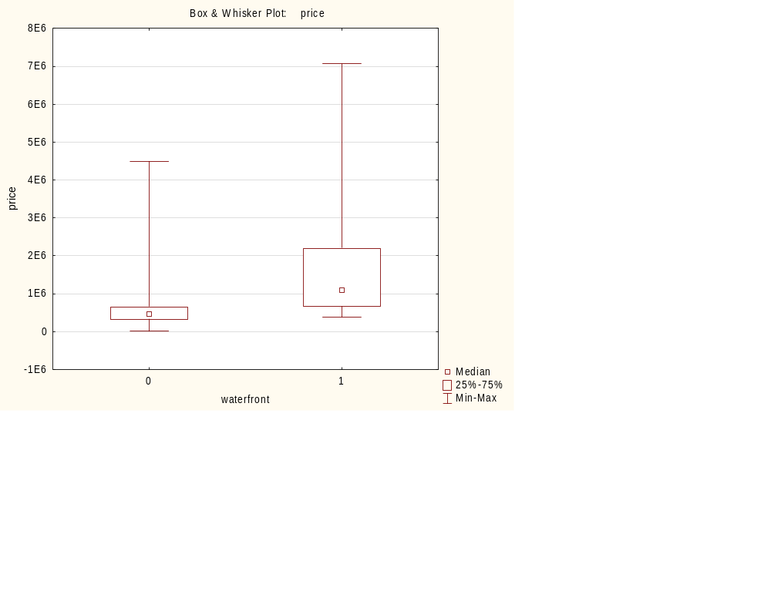
Диаграмма размаха price: группа waterfront = 1 дороже в среднем, но мала и имеет широкий разброс.

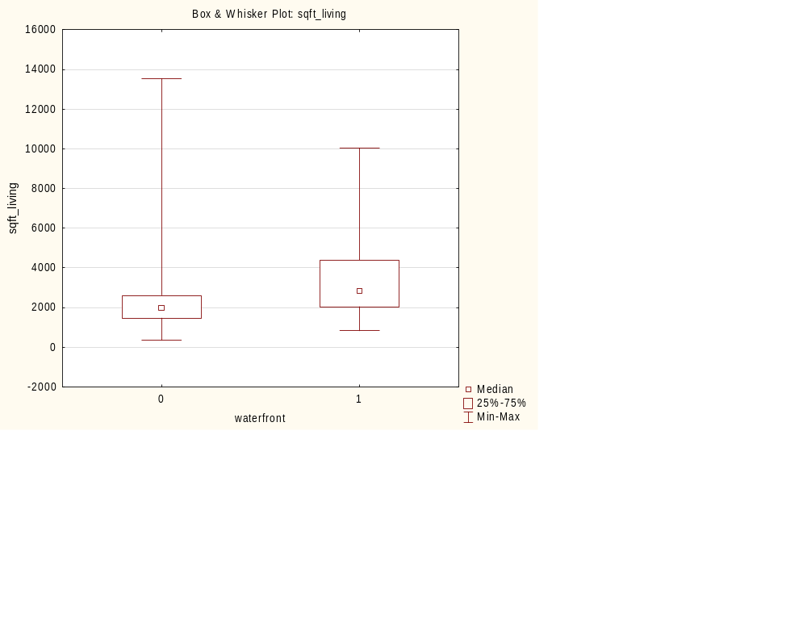
Диаграмма размаха sqft_living: различие групп статистически значимо (p = 0,003), но не объясняет цену само по себе.

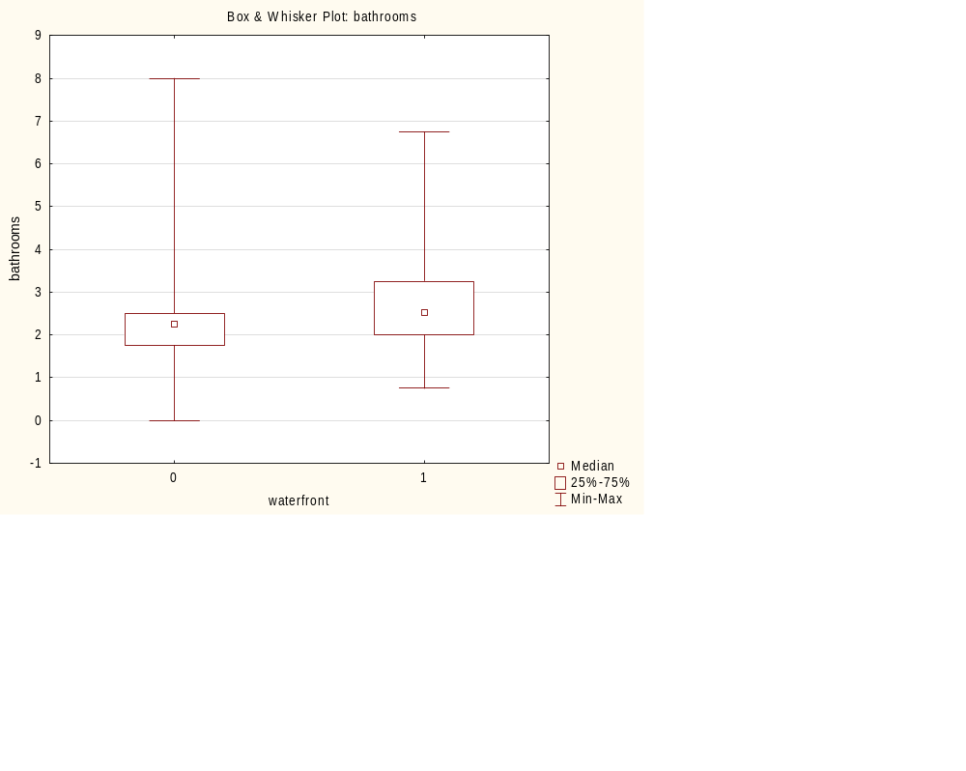
Диаграмма размаха bathrooms: группы различаются (p = 0,014); наблюдательный характер данных не позволяет трактовать это как причинный эффект waterfront.
3. Независимые выборки в двух столбцах
Цены тех же двух групп помещены в отдельные столбцы price_inland и price_waterfront временной таблицы. Значения не менялись; пустые ячейки второго столбца нужны только для выравнивания групп разной численности. В исходном датасете пропусков нет.

Group 1 vs. Group 2 | T-test for Independent Samples (independent_price_columns)  Note: Variables were treated as independent samples
Group 1 vs. Group 2 | Mean  Group 1 | Mean  Group 2 | t-value | df | p | t separ.  var.est.
price_inland vs. price_waterfront | 542517,6 | 1596783 | -16,0655 | 4547 | 0,00 | -4,07826
Таблица подтверждает совпадение средних с анализом по группирующей переменной. Это те же независимые наблюдения в другой форме ввода.

Group 1 vs. Group 2 | T-test for Independent Samples (independent_price_columns)  Note: Variables were treated as independent samples
Group 1 vs. Group 2 | df | p  2-sided | Valid N  Group 1 | Valid N  Group 2 | Std.Dev.  Group 1
price_inland vs. price_waterfront | 29,02235 | 0,000323 | 4519 | 30 | 341026,6
При раздельной оценке дисперсий снова получено t = −4,078, df = 29,022, p = 0,000323. Различие средних статистически значимо.

Group 1 vs. Group 2 | T-test for Independent Samples (independent_price_columns)  Note: Variables were treated as independent samples
Group 1 vs. Group 2 | Std.Dev.  Group 2 | F-ratio  Variances | p  Variances
price_inland vs. price_waterfront | 1415638 | 17,23169 | 0,00

Таблица разброса и проверок дополняет сравнение: совпадение с предыдущим результатом подтверждает правильное формирование независимых групп.
4. Парный критерий: учебный повторный замер
В исходном наборе нет второй цены тех же домов. Для демонстрации парного t-критерия STATISTICA создала price_repeat = price + RndNormal(50000) для всех 4549 объектов. Это явно смоделированная оценка, не фактическое изменение рыночных цен.

Variable | T-test for Dependent Samples (paired_price_repeat)  Marked differences are significant at p < ,05000
Variable | Mean | Std.Dv. | N | Diff. | Std.Dv.  Diff. | t | df | p
price | 549470,4 | 368230,7
price_repeat | 549585,2 | 371358,6 | 4549 | -114,834 | 50104,57 | -0,154580 | 4548 | 0,877160
По таблице парных разностей: средние 549 470,38 и 549 585,21; разность −114,83; t = −0,155, df = 4548, p = 0,877. Оснований считать среднюю разность отличной от нуля нет.

Variable | T-test for Dependent Samples (paired_price_repeat)  Marked differences are significant at p < ,05000
Variable | Confidence  -95,000% | Confidence  +95,000%
price
price_repeat | -1571,24 | 1341,574

95%-й доверительный интервал средней разности [−1571,24; 1341,57] включает ноль. Этот вывод относится только к заданной модели случайной погрешности.
5. Одновыборочный критерий для price
Заранее задан учебный ориентир 500 000 условных денежных единиц; это не внешняя рыночная статистика. Проверяется H₀ о равенстве генерального среднего price этому значению.

Variable | Test of means against reference constant (value) (house_prices_statistica_10f)
Variable | Mean | Std.Dv. | N | Std.Err. | Reference  Constant | t-value | df | p
price | 549470,4 | 368230,7 | 4549 | 5459,614 | 500000,0 | 9,061149 | 4548 | 0,000000
Получено t = 9,061, df = 4548, p < 0,000001. Средняя цена 549 470,38 статистически выше ориентира; 95%-й доверительный интервал среднего [538 766,88; 560 173,87]. Медиана 465 000 ниже ориентира, поэтому вывод о среднем не следует переносить на «типичный» дом.
6. Итоговый вывод
Для домов у воды средняя цена в данной выборке выше; результат описывает связь, но не доказывает причинное влияние waterfront. При неравенстве дисперсий использован критерий Уэлча. Парный тест относится только к смоделированному повторному замеру, а одновыборочный — к заранее выбранному учебному ориентиру.

